الدورة العشرون تنطلق في 1 يوليو حتى 12 أغسطس

دبي تستقبل زوّارها خلال "مفاجآت صيف دبي" بمجموعة من
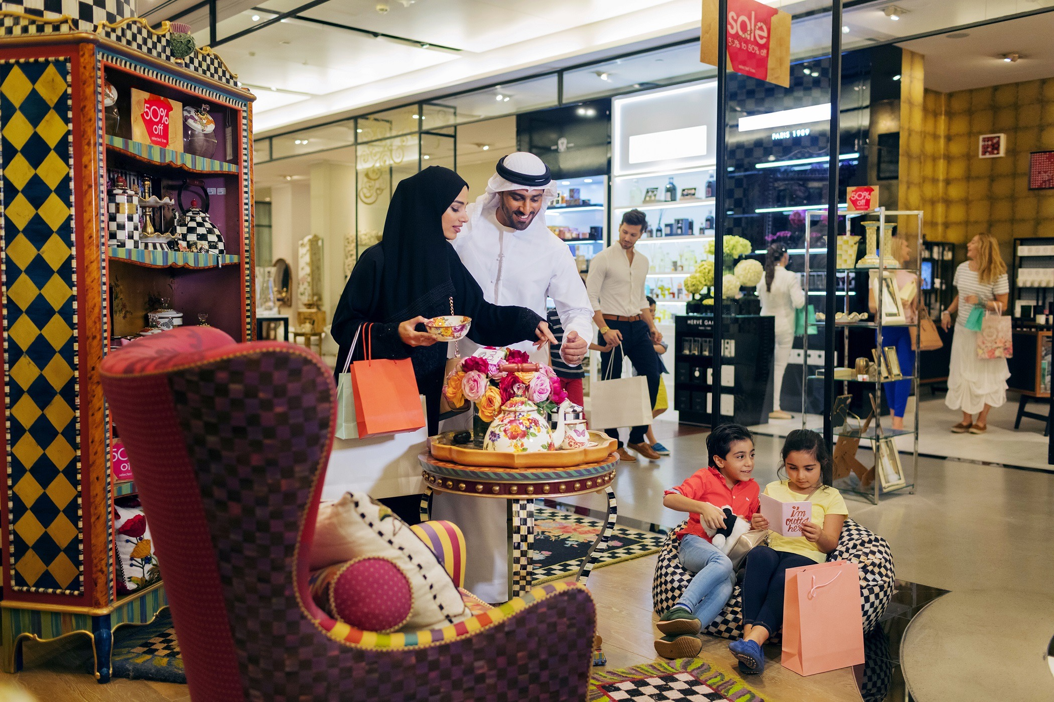
العروض الترويجية والجوائز القيّمة والفعاليات الترفيهية المميزة

دبي، 24 مايو 2017: تستقبل دبي خلال الدورة العشرين لمفاجآت صيف دبي التي تنطلق في 1 يوليو وتستمر حتى 12 أغسطس 2017 زوّارها بمجموعة من الفعاليات الممتعة والمشوّقة التي تنشر الأجواء الاحتفالية المميّزة على مدار 43 يوماً، ابتداءً من العروض الترفيهية العالمية، والحفلات الغنائية العربية، إلى جانب العروض الترويجية التي تقدّم بدورها فرصاً كبيرةً للشراء بأسعار منافسة في ظل التنزيلات والخصومات الكبيرة التي تقدّمها المحلات التجارية والتي قد تصل إلى 75%، وكذلك الجوائز القيّمة التي رصدتها مراكز التسوّق ومجموعة مراكز التسوّق في دبي.

وينطلق هذا الحدث الصيفي الأبرز والأطول من نوعه في المنطقة، والذي تنظمه مؤسسة دبي للمهرجانات والتجزئة، إحدى مؤسسات دائرة السياحة والتسويق التجاري بدبي "دبي للسياحة"

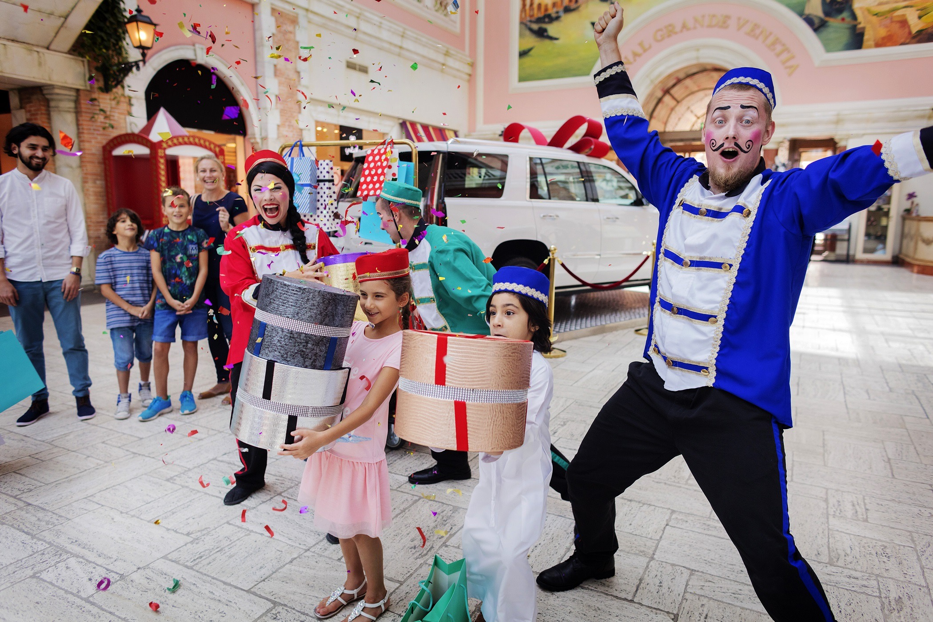

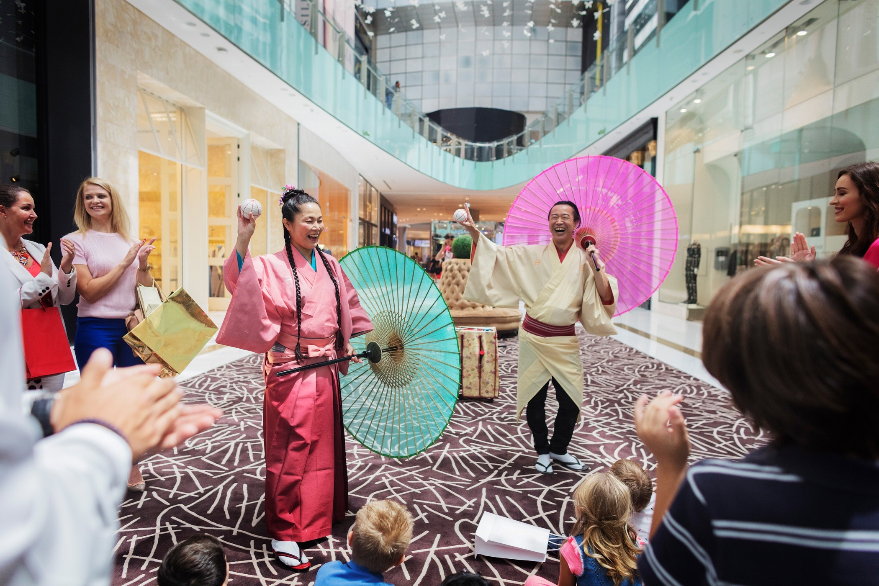
تحت شعار الحملة التسويقية "استمتعوا بــــ 6 أسابيع من التنزيلات"، وهو الأمر الذي يفتح المجال أمام زوّار دبي لاختبار تجارب رائعة ومميّزة لطالما انتظروها خلال موسم الصيف، كما ستشهد مراكز التسوّق ومحلات التجزئة إقامة عروض ترويجية خاصة احتفاءً بالدورة العشرين لمفاجآت صيف دبي، حيث ستقام عروض خاصة على مجموعة من البضائع مثل الملابس، ومستحضرات التجميل، والمشغولات الذهبية، والأدوات المنزلية، والاكسسوارات وغيرها، بحيث ستكون هناك مفاجآت بانتظار المتسوّقين طوال فترة الحدث.

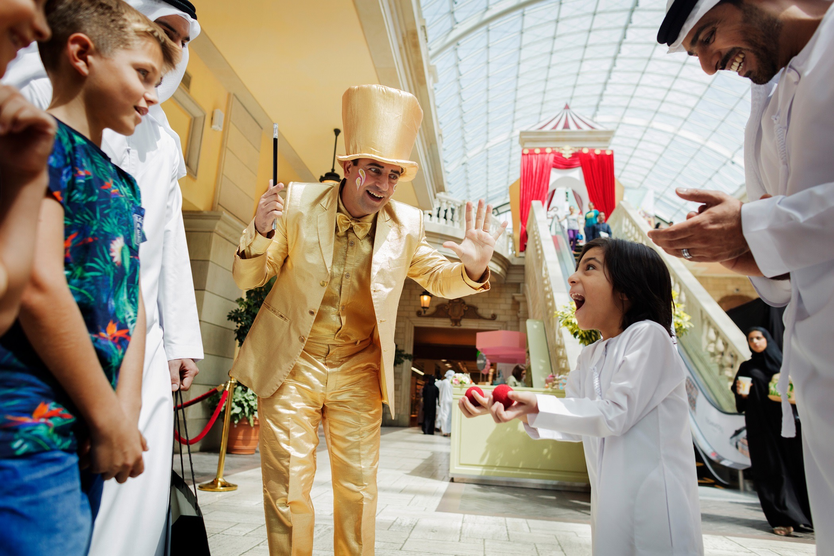
وسوف يكون زوّار دبي كذلك على موعد مع الفرح والمرح في "عالم مدهش" ليستمتعوا بالألعاب، والأنشطة المختلفة، ويقضوا أسعد الأوقات فيه. فيما ستشهد مراكز التسوق إقامة عروض ترفيهية ومسرحية مثل المتحوّلون، وعلاء الدين ومصباحه السحري، وذات الرداء الأحمر والذئب، وقراصنة البحر الكاريبي، وطاردي الأشباح وغيرها.

ومن جهة أخرى ستقام حملة تسويقية في عدة أسواق رئيسية ولاسيما على مواقع التواصل الإجتماعي والإعلام الرقمي من أجل جذب الزوّار إلى دبي خلال فترة المفاجآت، لقضاء أروع الأوقات، ولاسيما أن دبي تحظى بالعديد من المقوّمات السياحية التي تجعلها الخيار المفضّل لهم.

ويمكن الاطلاع على المزيد من المعلومات حول "مفاجآت صيف دبي" عبر زيارة الموقع الإلكتروني www.dubaisummersurprises.com.

-انتهى-

للمزيد من المعلومات يرجى الاتصال على:
mediarelations@dubaitourism.ae
0097142017682

